МИНИСТЕРСТВО НАУКИ И ВЫСШЕГО ОБРАЗОВАНИЯ РОССИЙСКОЙ ФЕДЕРАЦИИ

федеральное государственное бюджетное образовательное учреждение

высшего профессионального образования

«Забайкальский государственный университет»

(ФГБОУ ВПО «ЗабГУ»)

Факультет: Энергетический

Кафедра: Информатики, вычислительной техники и прикладной математики

**КУРСОВАЯ РАБОТА**

По дисциплине: Технологии WEB-программирования

На тему: Интернет-магазин одежды

Выполнил студент группы ИВТ–18–2, Долгов Александр Артемович

Руководитель работы: доцент кафедры ИВТ и ПМ, Семигузов Дмитрий Александрович

Чита

2021

МИНИСТЕРСТВО НАУКИ И ВЫСШЕГО ОБРАЗОВАНИЯ РОССИЙСКОЙ ФЕДЕРАЦИИ

федеральное государственное бюджетное образовательное учреждение

высшего профессионального образования

«Забайкальский государственный университет»

(ФГБОУ ВПО «ЗабГУ»)

Факультет: Энергетический

Кафедра: Информатики, вычислительной техники и прикладной математики

**ЗАДАНИЕ**

на курсовую работу

По дисциплине: Технологии WEB-программирования

Студенту: Долгову Александру Артемовичу

Специальности (направления подготовки): Информатика и вычислительная техника

1 Тема курсовой работы: Интернет-магазин одежды

2 Срок подачи студентом законченной работы:

3 Исходные данные к работе: описание предметной области

Дата выдачи задания: 01.09.2020

Руководитель курсовой работы_______________________/Семигузов Д.А./

(подпись, расшифровка подписи)

Задание принял к исполнению

«01» сентября 2020 г.

Подпись студента_________________ /Долгов А.А. /

МИНИСТЕРСТВО НАУКИ И ВЫСШЕГО ОБРАЗОВАНИЯ РОССИЙСКОЙ ФЕДЕРАЦИИ

федеральное государственное бюджетное образовательное учреждение

высшего профессионального образования

«Забайкальский государственный университет»

(ФГБОУ ВПО «ЗабГУ»)

Факультет: Энергетический

Кафедра: Информатики, вычислительной техники и прикладной математики

**ПОЯСНИТЕЛЬНАЯ ЗАПИСКА**

к курсовой работе

По дисциплине: Технологии WEB-программирования

На тему: Интернет-магазин одежды

Выполнил студент группы ИВТ–18–2, Долгов Александр Артемович

Руководитель работы: доцент кафедры ИВТ и ПМ, Семигузов Дмитрий Александрович

Чита

2021

# РЕФЕРАТ

Пояснительная записка – 23с., рисунки – 11, источники – 3.

WEB, БИБЛИОТЕКА, HTTP, PHP, POSTGRESQL, HTML, CSS, JAVASCRIPT, AJAX, JQUERY

В данной работе рассматривается процесс создания сайта, позволяющего его пользователям посредством сети Интернет покупать различную одежду онлайн.

В работе определены методы разработки и описан процесс их применения при создании сайта интернет-магазина.

**СОДЕРЖАНИЕ**

РЕФЕРАТ 8

ВВЕДЕНИЕ 11

1. Анализ поставленной задачи 12

1.1 Описание предметной области 12

1.2 Постановка задачи 12

2. Теоретическая часть 14

2.1 Средства реализации 15

3. Анализ данных 17

3.1 Входные данные 17

3.2 Промежуточные данные 17

3.3 Выходные данные 17

4. Программная реализация 18

4.2 Структура приложения 18

4.2 Алгоритмы 20

4.2.1 Алгоритм авторизации 20

4.2.2 Алгоритм регистрации 20

4.2.3 Алгоритм добавления товаров в корзину 20

4.2.4 Алгоритм взаимодействия с корзиной 21

4.2.5 Алгоритм оформления заказа 21

4.2.6 Алгоритм добавления новых данных 22

5. Документирование 23

5.1 Руководство пользователя 23

ЗАКЛЮЧЕНИЕ 25

СПИСОК ИСПОЛЬЗОВАННЫХ ИСТОЧНИКОВ 26

# ВВЕДЕНИЕ

Цель данной работы – реализовать сайт интернет-магазина одежды в рамках закрепления знаний и навыков по дисциплине web-программирование. В готовом веб-приложении должны быть реализованы следующие возможности:

1. Доступ к сайту авторизованных и неавторизованных пользователей;
2. Удобный пользовательский интерфейс;
3. Добавление товаров в корзину;
4. Оформление заказа;
5. Панель администратора со следующими возможностями:

загрузка, удаление, просмотр, добавление, поиск товаров, категорий товаров, заказов, пользователей сайта, находящихся в базе данных;

1. Личный кабинет пользователя, позволяющий: просматривать оформленные заказы и изменять личные данные (ФИО, телефон и т.д.).

В данной работе рассмотрен процесс создания сайта интернет-магазина одежды, в котором автоматизирована работа и который размещен на удаленном web-сервере и запрошен посредством сети интернет.

# 1. Анализ поставленной задачи

## 1.1 Описание предметной области

В качестве предметной области выбраны процессы работы интернет-магазина. Задачей является отслеживание его работы. Деятельность магазина организована следующим образом: добавлять товары в корзину и оформлять заказ могут как авторизованные, так и неавторизованные пользователи. Зарегистрированными пользователями являются различные лица, о которых собирается следующая информация: фамилия, имя, телефон, e-mail, логин и пароль. При оформлении заказа, если пользователь авторизован, его данные автоматически добавляются в информацию о получателе, иначе необходимо будет самому ввести вышеуказанные данные.

При авторизации происходит проверка на администратора. Если авторизовался администратор, ему будет доступна специальная панель, зайдя в которую, он сможет просматривать все данные, хранящиеся на удаленном сервере, представленных в таблицах (товары, заказы и т.д.) и выполнять различные операции над ними (добавление новых данных, удаление, поиск и т.д.). Таким образом будут отслеживаться заказы, наличие товаров, новых пользователей.

## 1.2 Постановка задачи

Задачей данного проекта является разработка приложения для сети интернет с использованием соответствующих инструментов реализации, а именно:

* HTML для разметки веб-страницы на стороне клиента;
* РНР для реализации серверной части приложения;
* CSS для стилевого оформления объектов веб-страниц сайта;
* JavaScript для реализации асинхронного обмена данными между клиентом и сервером, а так же для интерактивного изменения объектов, находящихся на веб-странице;
* PostgreSQL для отправления запросов в СУБД на серверной части приложения.

В процессе реализации приложения необходимо обратить внимание на следующие аспекты:

1. кроссбраузерный дизайн;
2. реализация загрузки товаров на сайт;
3. авторизация пользователей и администраторов;
4. реализация добавления товаров, категорий

# 2. Теоретическая **часть**

Web-приложение – разновидность приложений с клиент-серверной архитектурой, доступ к которому осуществляется через сеть WolrdWideWeb. Web-приложение содержит серверную часть, хранящуюся на сервере, с которой пользователи приложения могут взаимодействовать при помощи программ-клиентов, в качестве которых выступают обозреватели web-страниц (браузеры).

Часто web-приложения также работают с хранящейся на сервере базой данных посредствам работающего на сервере провайдера хостинга сервера баз данных.

Обращение к сайту может осуществляться по протоколу HTTP, который в настоящее время повсеместно используется во Всемирной паутине для получения информации с веб-сайтов.

Запрос, соответствующий протоколу HTTP, состоит из нескольких частей. Каждое HTTP-сообщение состоит из трёх частей, которые передаются в указанном порядке:

1. Стартовая строка– содержит путь к запрашиваемому документу и тип запроса (method).
2. Заголовки (headers) — характеризуют тело сообщения, параметры передачи и прочие сведения.
3. Тело сообщения – непосредственно данные сообщения.

Для реализации web-приложения чаще всего используются так называемые GETи POST.

GET-запросы используются для запроса содержимого указанного ресурса. POST-запросы применяются для передачи пользовательских данных заданному ресурсу. GET-запросы также можно применять для передачи данных, в этом случае данных включаются в адрес запрашиваемого ресурса.

Пользовательский интерфейс web-приложения часто реализуют в виде набора страниц на языке HTML. Язык HTML создавался как язык для обмена документацией, пригодный для использования людьми, не являющимися специалистами в области вёрстки. HTML успешно справлялся с проблемой сложности документов путём определения небольшого набора структурных и семантических элементов — дескрипторов. Дескрипторы также часто называют «тегами». С помощью HTML можно легко создать относительно простой, но красиво оформленный документ. Помимо упрощения структуры документа, в HTML внесена поддержка гипертекста. Позже были добавлены мультимедийные возможности языка.

## 2.1 Средства реализации

Основным средством реализации приложения был выбран язык PHP–скриптовый язык общего назначения, поддерживаемый подавляющим большинством хостинг провайдеров.

Популярность языка PHP в области построения веб-приложений определяется наличием большого набора встроенных средств, которые позволяют разрабатывать алгоритмы работы приложений.

Основные средства:

* автоматическое извлечение POST и GET-параметров, а также
* переменных окружения веб-сервера в предопределённые массивы;
* взаимодействие с большим количеством различных систем управления базами данных;
* автоматизированная отправка HTTP-заголовков;
* работа с cookies и сессиями;
* работа с локальными и удалёнными файлами, сокетами.

В качестве системы управления базами данных была выбрана СУБД PostgreSQL.

К преимуществам данной СУБД можно отнести следующие ее характеристики:

* свободная – возможно ее легальное бесплатной применение;
* объектно-реляционная – позволяет создавать реляционные базы данных и работать с ними;
* существует в реализациях для множества платформ. Данное свойство крайне важно, так как разработка web-приложения велась в операционной системе семейства Windows. Реальные web-серверы, на которых хранятся сайты, как правило, работают под управлением Unix-подобных систем;
* базируется на языке SQL и поддерживает многие из возможностей стандарта SQL:2011.

# 3. Анализ данных

## 3.1 Входные данные

К входным данным относятся логин и пароль пользователя, которые пользователь вводит при запросе страниц, требующих авторизации на сайте, а также фамилию, имя, телефон, email – для регистрации и оформлении заказа. Для проверки эти данные запрашиваются из соответствующей таблицы базы данных.

## 3.2 Промежуточные данные

В качестве промежуточных данных используются 5 таблиц базы данных («Категории», «Товары», «Заказы», «Клиенты», «Корзина»).

Таблица «Категории» содержит информацию о категориях товаров: название.

Таблица «Товары» содержит информацию о товарах: название, количество на складе, цена, цвет, размер, категория, к которой товар принадлежит.

Таблица «Заказы» содержит информацию о клиентских заказах: номер, сумма, дата оформления, id клиента, оформившего заказ.

Таблица «Клиенты» содержит информацию о клиентах: фамилия, имя, телефон, email.

Таблица «Корзина» содержит информацию о выбранных клиентом товарах в заказе и их количество.

## 3.3 Выходные данные

К выходным данным относятся оформление заказа.

# Программная реализация

## Структура приложения

В ходе проектирования веб-приложения была сформирована структура, по которой велась разработка.

Модули структуры приложения показаны на рис. 1.

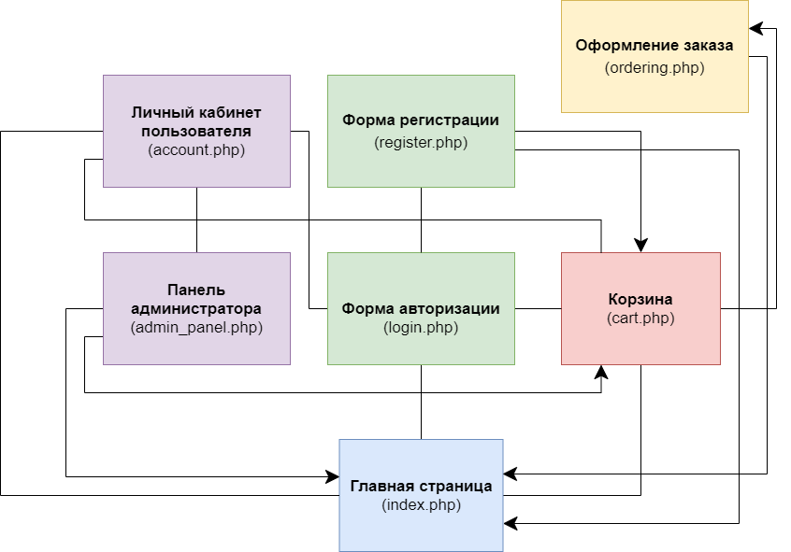

Рис.1 Модули приложения

Модуль «Главная страница» является точкой входа в приложения – главной страницей сайта. На ней же загружается список популярных товаров, которые можно добавлять в корзину (по одному экземпляру, дальнейшее увеличение количества товара возможно на странице корзины).

В модуле «Корзина» содержатся товары, добавленные пользователем, и от него можно перейти на страницу с оформлением заказа модуля «Оформление заказа».

Модуль «Регистрация» позволяет регистрировать нового пользователя.

Модуль «Авторизация» позволяет авторизовать пользователя и открывать новую сессию с ним.

Модуль «Личный кабинет пользователя» позволяет пользователю просматривать оформленные заказы и изменять личную информацию.

Модуль «Панель администратора» обеспечивает работу административной панели, включая в себя сценарии, необходимые для непосредственной работы с системой управления базами данных (СУБД).

## Алгоритмы

### 4.2.1 Алгоритм авторизации

При запросе на сервере страницы, доступ к которой требует авторизации, выполняется проверка, в ходе которой устанавливается, был ли пользователь авторизован ранее и обладает ли он необходимым доступом –запрашивается имя пользователя и пароль.

Если вместе с запросом страницы на сервер приходит прошедшая сериализацию форма с данными для авторизации, то выполняется проверка введенных пользователем имени и пароля. В случае, прошедший специальную процедуру шифрования пароль совпадает с паролем, который хранится в базе данных, пользователь считается прошедшим авторизацию и получает доступ к запрошенной им странице.

Повторная авторизация требуется спустя некоторое время, когда истечет время, в течение которого хранится запись в сookie браузера.

### 4.2.2 Алгоритм регистрации

При регистрации пользователю необходимо ввести фамилию, имя, телефон, email, а также придумать логин и пароль. При вводе существующего логина в базе данных, потребуется ввод другого, что защищает целостность БД от некорректных данных.

### 4.2.3 Алгоритм добавления товаров в корзину

Товары, добавленные в корзину, помещаются в объект веб-хранилища localStorage в виде пар, состоящих из данных ключ/значение. Ключом является код товара, а значением - его количество, выбранное пользователем. Хранение данных в localStorage позволяет сохранять их даже после перезапуска браузера, что является удобным преимуществом для покупателя, которому не нужно будет заново добавлять товары в корзину.

### 4.2.4 Алгоритм взаимодействия с корзиной

Находясь на странице корзины, пользователь может управлять количеством товара (как увеличивать соответствующий счетчик, так и уменьшать). При каждом увеличении количества товара, в базе данных идет проверка на наличие его на складе, и, если желаемое количество товара оказывается больше количества на складе, то счетчик больше не увеличивается, а пользователя оповещает об этом специальное сообщение. При уменьшении товара, главное, чтобы счетчик не опустился ниже 1.

Также пользователю доступна функция удаления товара из корзины, после чего соответствующий элемент удаляемого товара также удаляется из localStorage.

### 4.2.5 Алгоритм оформления заказа

После выбора товаров в нужном количестве, пользователю необходимо оформить заказ, кликнув по соответствующей кнопке, после чего он перейдет на страницу с оформлением заказа. Если пользователь не был авторизован на сайте, то поля для «получателя» окажутся для него незаполненными, иначе данные для этих полей загрузятся из базы данных, подразумевая, что оформлять заказ будет один и тот же человек, кто регистрировался на сайте.

Далее, когда данные введены, можно уже подтвердить заказ, нажав на необходимую кнопку. Формирование заказа происходит по следующему алгоритму:

1. сначала формируется новая запись в БД для текущего заказа с указанными данными, в котором общая сумма равняется нулю;
2. если пользователь был не авторизован, то в БД создается новая клиентская запись без логина и пароля, доступа к которой ни у кого не будет;
3. далее каждый товар достается из корзины и еще раз проверяется на наличие на складе, после чего добавляется к созданному заказу, тем самым увеличивая его общую сумму;
4. в самом конце пользователь получает код своего заказа в модальном окне, зная который он может обратиться к администратору, чтобы узнать информацию о доставке и т.д.

### 4.2.6 Алгоритм добавления новых данных

Администратору доступны все таблицы, над которыми он может в последствии выполнять различные действия, например, добавлять новые товары, категории, искать пользователей по их номеру телефона, удалять их при необходимости (например, аккаунты без возможности входа в них) и т.д.

# 5. Документирование

## 5.1 Руководство пользователя

На стартовой странице сайта для пользователя существует возможность сделать несколько операций, таких как:

1. Вход в личный кабинет;
2. Добавление товаров в корзину
3. Вход в корзину

После входа в корзину пользователь может управлять ее содержимым: удалять товары и изменять их количество. Из корзины можно попасть на страницу оформления заказа.

Для входа на сайт нужно нажать на иконку в правом верхнем углу с человечком. После этого произойдет переход на страницу, где будет форма для входа, в которой нужно будет ввести логин и пароль и нажать на кнопку «Войти». Если аккаунт еще не был создан, то с этой же страницы можно перейти на страницу регистрации. После регистрации пользователя обратно перебросит на страницу авторизации.

После авторизации открываются новые функции, такие как:

1. просмотр оформленных заказов и их деталей (какие и сколько товаров содержится в конкретном заказе);
2. изменение личной информации (фамилии, имени, телефона e-mail).

Для выхода из своей учётной записи необходимо нажать на навигационной панели на «Выйти». После этого вы перейдете на главную страницу.

Также, если был авторизован администратор, ему будет доступна кнопка «Админ-панель», при нажатии на которую он попадет на страницу, где можно будет вести и отслеживать работу магазина.

Примеры, для всех представленных выше операций смотреть в приложенииях.

# ЗАКЛЮЧЕНИЕ

В результате проделанной работы было разработано web-приложение (сайт магазина одежды).

Был спроектирован кросс-браузерный дизайн сайта, позволяющий работать с сайтом в большинстве наиболее популярных браузеров. Общность дизайна страниц сайта достигнута посредством единого набора стилей отображения идентичным блоков на страницах сайта.

Был разработан основной модуль сайта, посредством которого пользователи сайта могут добавлять товары в корзину.

Были разработаны алгоритмы для взаимодействия пользователя с корзиной, для оформления итогового заказа, которые защищают пользователя от различных ошибок и позволяют сохранять целостность БД.

Был разработан ряд вспомогательных функций, посредством которых реализуется работа с базой данных, в том числе создаются записи о добавлении новых товаров в продажу, осуществляется поиск информации, авторизация, регистрация и т.д.

В связи нехватки времени, не все функции магазина были реализованы, например, не были реализованы следующие страницы: страница с товаром, страница с выбором категории товара и его характеристик и некоторые другие.

# СПИСОК ИСПОЛЬЗОВАННЫХ ИСТОЧНИКОВ

1. Л. Аргерих и др. Профессиональное РНР программирование, 2-е издание.  - СПб: Символ-Плюс.—2003.
2. Momjian, Bruce. PostgreSQL: introduction and concepts. Vol. 192. New York: Addison-Wesley, 2001.
3. W3C - HTML&CSS [Электронный ресурс] - URL• https://www.w3.org/standards/webdesign/htmlcss(Дата обращения: 15.01.2018)

**ПРИЛОЖЕНИЯ**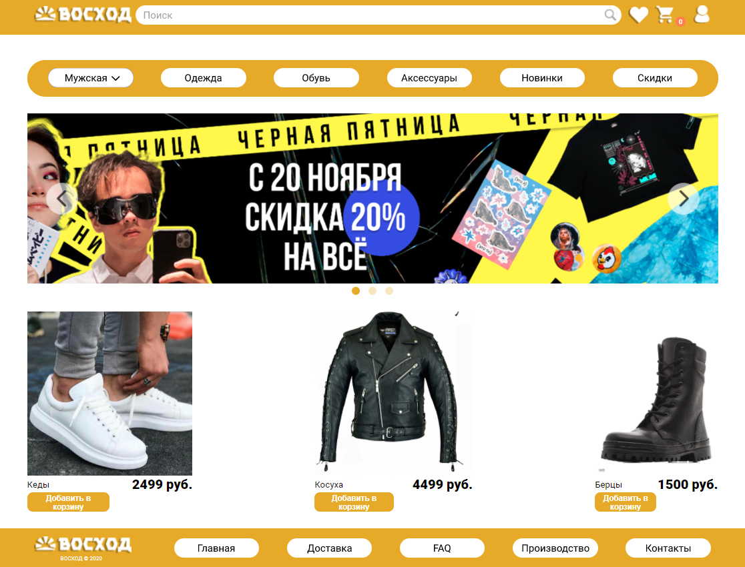

Рисунок 1 – Главная страница

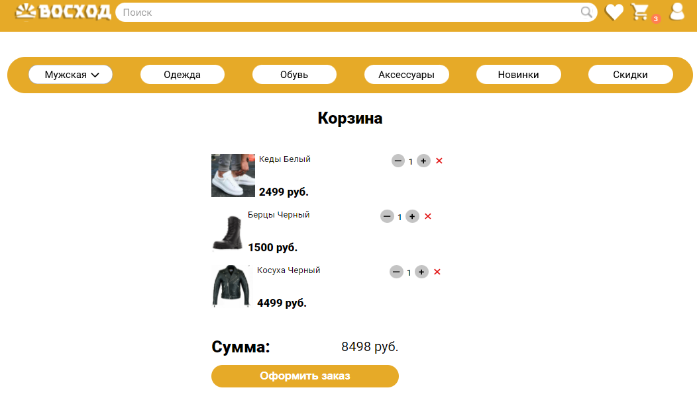

Рисунок 2 – Корзина

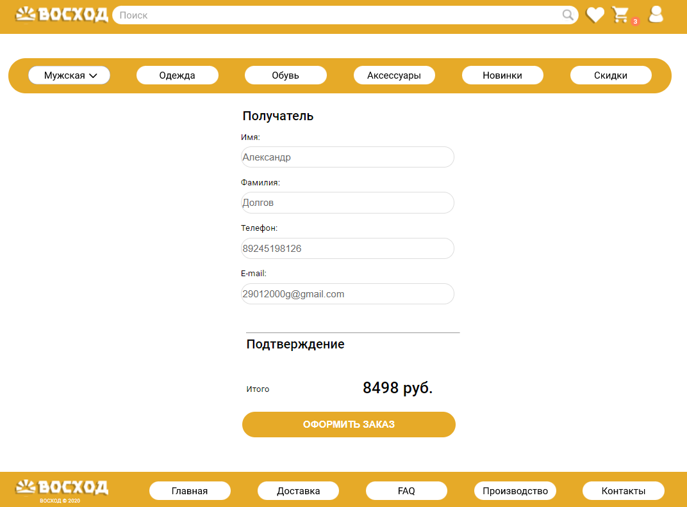

Рисунок 3 – Страница с оформлением заказа

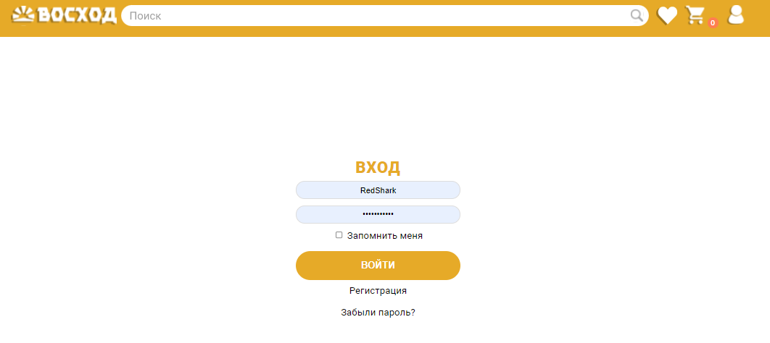

Рисунок 4 – Страница для входа на сайт

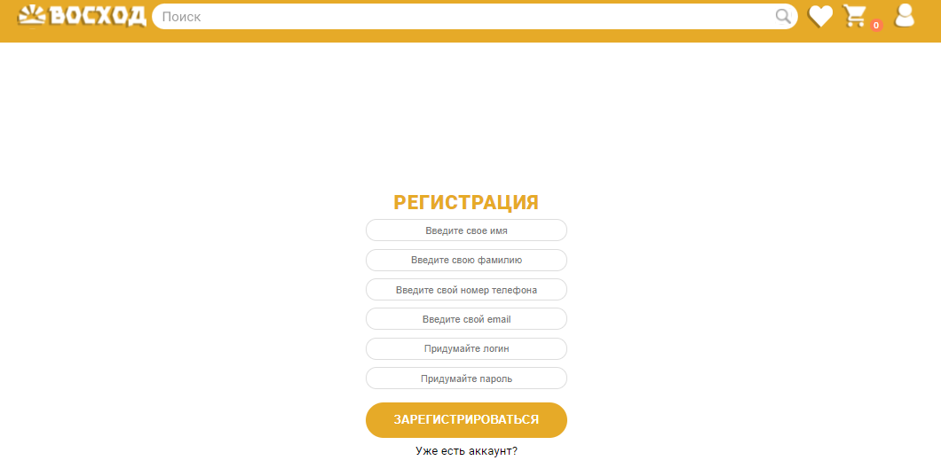

Рисунок 5 – Страница для регистрации

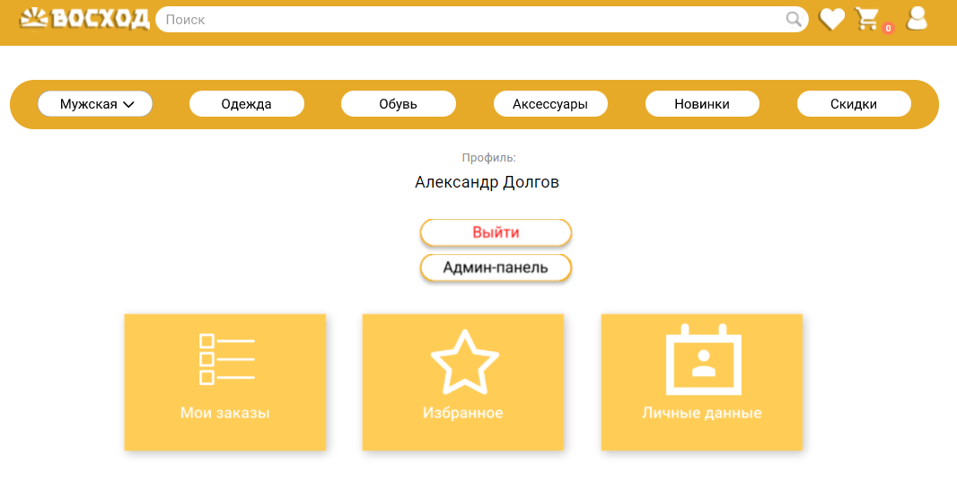Рисунок 6 – Личный кабинет администратора

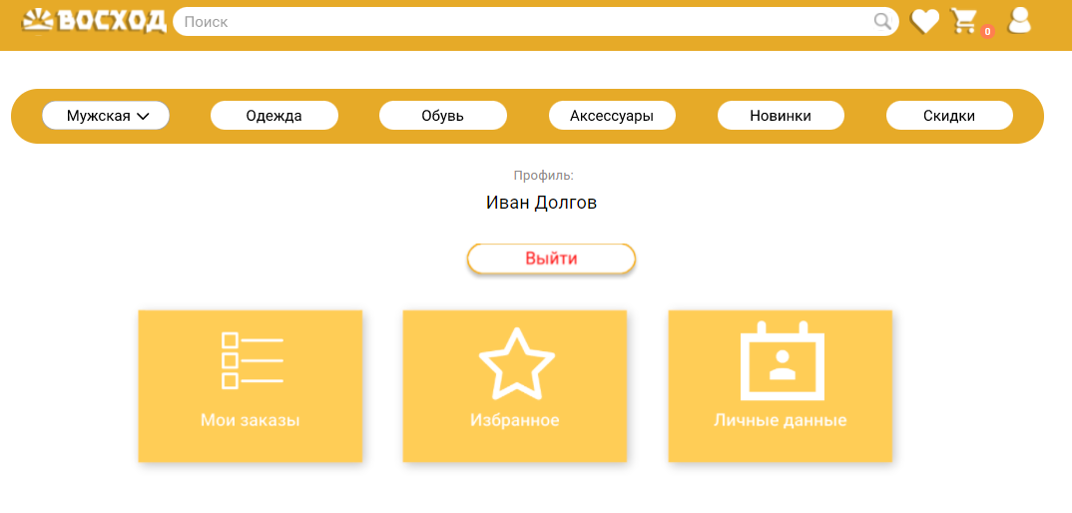

Рисунок 7 – Личный кабинет обычного пользователя

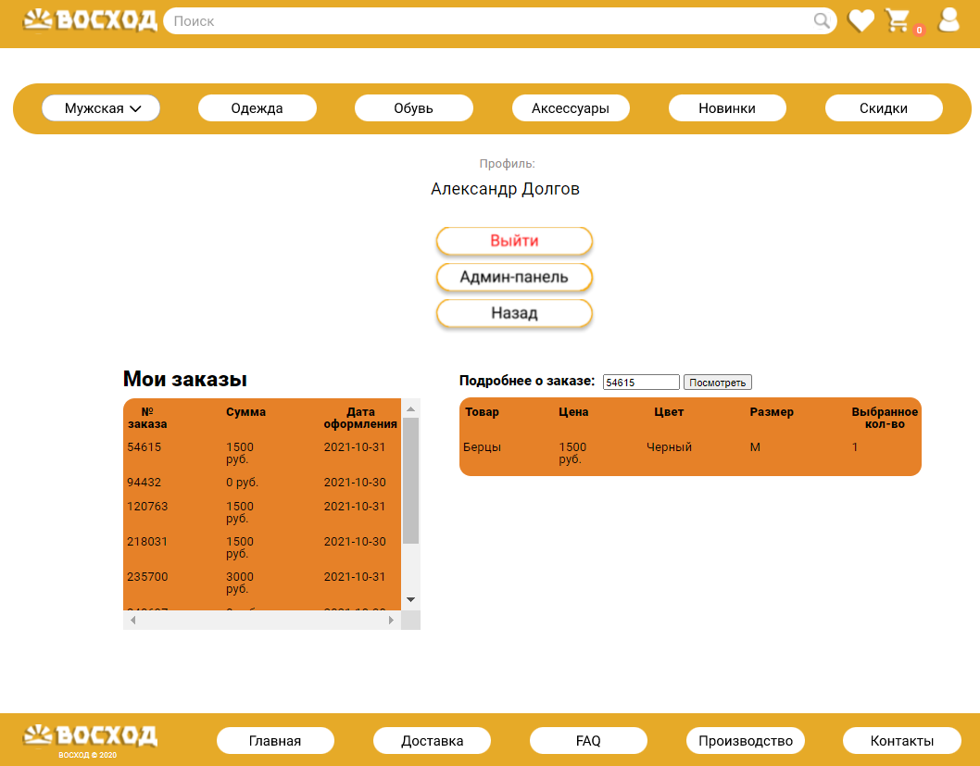Рисунок 8 – Раздел «Мои заказы»

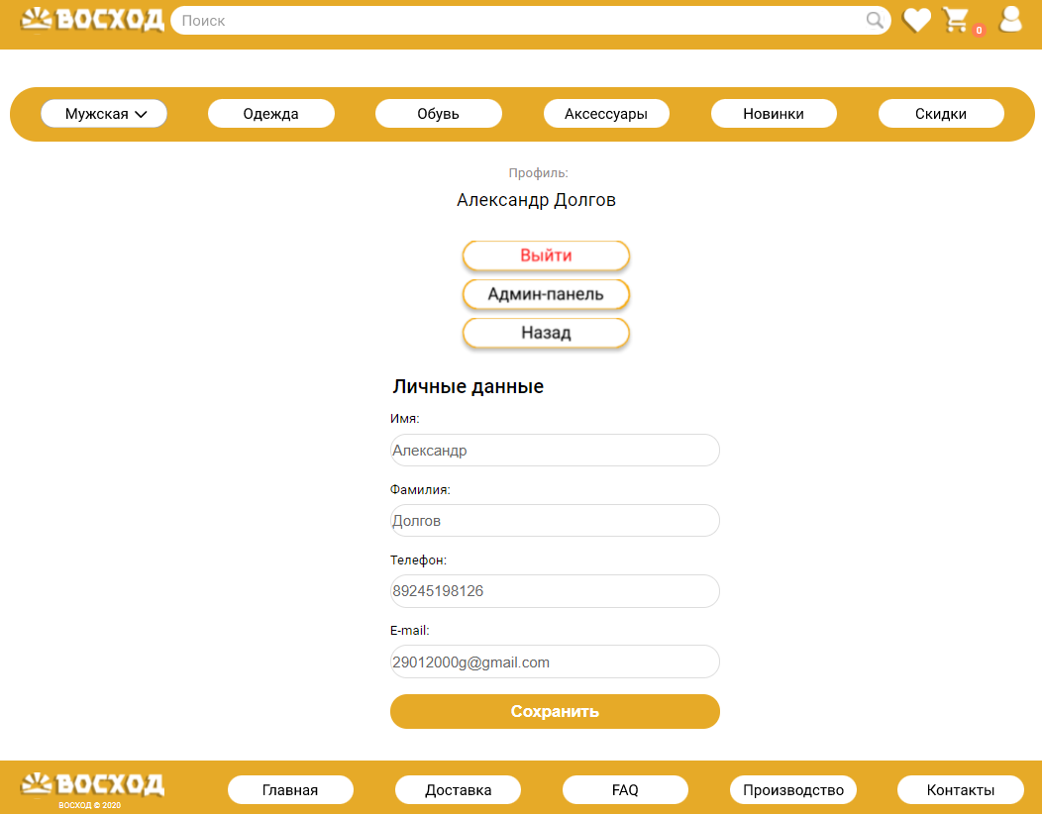

Рисунок 9 – Раздел «Личные данные»

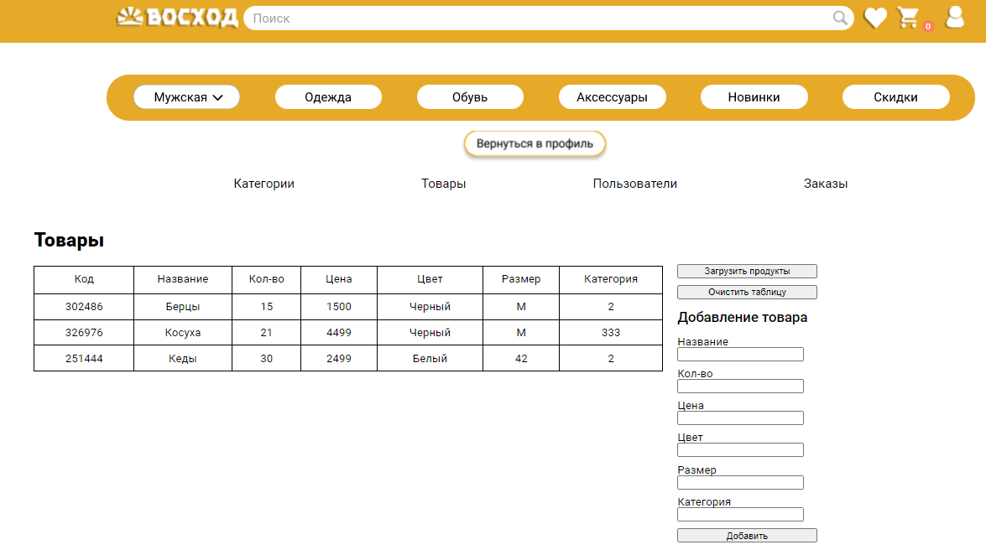

Рисунок 10 – Раздел «Админ-панель»

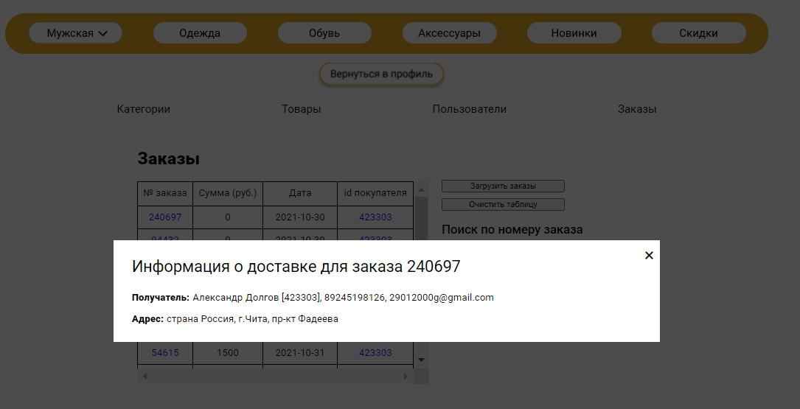

Рисунок 11 – Просмотр информации о заказе в разделе «Админ-панель»